Общество с ограниченной ответственностью
“1С-Медицина-Регион”
Контракт № 17/23 от 27.03.2023 года
Рабочая документация

Информационная система управления ресурсами медицинских организаций Тюменской области

Этап № 2. Развитие Системы в части функционала первой группы задач

ПОЛЬЗОВАТЕЛЬСКАЯ ИНСТРУКЦИЯ

Задача 4.4.4 Механизм «Диспансерный учет»

На 7 листах

г. Тюмень
2023 г.

ООО «1С-Медицина-Регион».
Контракт № 17/23 от 27.03.2023 года на выполнение работ по развитию (модернизации) Государственной информационной системы управления ресурсами медицинских организаций Тюменской области. Этап № 2. Развитие Системы в части функционала первой группы задач.
1 Основание разработки инструкции
Основанием для разработки данного документа является Контракт № 017/23 от 27.03.2023 года на выполнение работ по развитию (модернизации) Государственной информационной системы управления ресурсами медицинских организаций Тюменской области, п.2.2.2 Мероприятие «Разработка функционала Системы и проведение испытаний», Этап № 2 «Развитие Системы в части функционала первой группы задач. Задание на доработку системы № МИС-Р-1151.

2 Пользовательская настройка Системы
От пользователя никаких настроек системы не требуется.
3 Пользовательская инструкция
3.1 Механизм «Диспансерный учет»
Войти в МИС, перейти в подсистему «Контроль исполнения», далее раздел «Диспансерный учет», переходим по ссылке «Диспансерное наблюдение» (см. рис. №1).
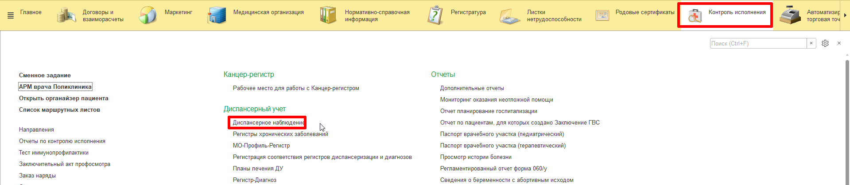
Рисунок 1 – Переход по ссылке «Диспансерное наблюдение»
В документе «Диспансерное наблюдение» для специализированных МО скрыта табличная часть по плану мероприятий. Отражение плана мероприятий реализовано с помощью чек бокса/кнопки. В таблицу по диспансерному наблюдению добавлены столбцы:
- № - порядковый номер строк;
- Эпидемиологический номер – эпидемиологический номер присвоенный пациенту (АРМ эпид. мониторинг ВИЧ - Регистр - табличная часть - столбец «Эпид. номер»/ »/Карта ВИЧ – инфицированного пациента – вкладка «Общие сведения»);
- УНРЗ - уникальный номер пациента в ФРВИЧ;
- Пациент – ФИО пациента (АРМ эпид. мониторинг ВИЧ - Регистр - табличная часть - столбец «Пациент»);
- Группа учета – наименование группы учета, к которой относится пациент (АРМ эпид. мониторинг ВИЧ - Регистр - табличная часть - столбец «Группа наблюдения»/ Карта ВИЧ - инфицированного пациента - вкладка «Эпид. данные» - поле «Группа наблюдения»);
- Район – наименование района проживания пациента (ОДП – Смена – Адреса –форма «Просмотр адреса – поле «Город, населенный пункт» - форма «Населенный пункт» - поле «Муниципальный район, городской округ» »/Карта ВИЧ – инфицированного пациента – вкладка «Общие сведения»);
- Дата рождения – дата рождения пациента (ОДП – поле «Дата рождения» »/Карта ВИЧ – инфицированного пациента – вкладка «Общие сведения»);
- Возраст – возраст пациента (ОДП – поле «Возраст» »/Карта ВИЧ – инфицированного пациента – вкладка «Общие сведения»);
- Телефоны – контактные номера телефонов пациента (ОДП – Смена – Контактов – форма «Смена контактной информации» »/Карта ВИЧ – инфицированного пациента – вкладка «Общие сведения»);
- Пол – пол пациента (ОДП – поле «Пол»/Карта ВИЧ – инфицированного пациента – вкладка «Общие сведения»);
- Код диагноза по МКБ 10 – диагнозы пациента, относящиеся к диагнозам B20-24 (e1cib/list/РегистрСведений.ДиагнозыПоМКБ10);
- Стадия – стадия течения ВИЧ – инфекции (ШМД «Прием инфекциониста» - поле «Стадия течения ВИЧ – инфекции»);
- Путь заражения – предположительный путь заражения пациента ВИЧ – инфекцией («Карта эпид. обследования очага ВИЧ – инфекции» - вкладка «Заключение» - поле «Предположительный путь инфицирования»);
- Явка назначена (прочий прием) – дата следующей явки пациента (ШМД «Прием инфекциониста» - поле «Явка на прием»);
- Явка назначена (Диспансерный прием) – дата следующей явки пациента в рамках диспансерного приема (ШМД «Прием инфекциониста» - поле «Явка на прием» в рамках услуги приема - диспансерный прием);
- Дата - дата плановой явки пациента на прием к инфекционисту (ШМД «Прием инфекциониста» - поле «Явка на прием»);
- CD4 дата - выводится дата по последнему лабораторному исследованию, по номенклатуре: A12.06.001.002 Исследование CD4+ лимфоцитов;
- CD4 результат - выводится результат по последнему лабораторному исследованию, по номенклатуре: A12.06.001.002 Исследование CD4+ лимфоцитов;
- CD4, срок беременности – выводится срок беременности в неделях;
- Вирусная нагрузка Дата – выводится дата по последнему лабораторному исследованию, по номенклатуре: A26.05.021.001 Количественное определение РНК вируса иммунодефицита человека ВИЧ-1 (Human immunodeficiency virus HIV-1) в плазме крови методом ПЦР;
- Вирусная нагрузка Результат - выводится результат по последнему лабораторному исследованию, по номенклатуре: A26.05.021.001 Количественное определение РНК вируса иммунодефицита человека ВИЧ-1 (Human immunodeficiency virus HIV-1) в плазме крови методом ПЦР;
- Вирусная нагрузка, срок беременности - выводится срок беременности в неделях;
- Получает ВААРТ – выводятся списком схемы лечения и даты назначения (форма списка схем лечений «Сведения о схемах лечения АРВТ» - документ «Регистрация сведений о схемах лечения АРВТ»);
- Текущая схема ВААРТ – выводится МНН препаратов, входящих в схему, форма выпуска, дозировка, дата назначения (форма списка схем лечений «Сведения о схемах лечения АРВТ» - документ «Регистрация сведений о схемах лечения АРВТ»);
- Дата окончания схемы - дата отмены схемы лечения (документ «Регистрация сведений о схемах лечения АРВТ» - поле «Дата отмены»);
- Дата следующего розыскного мероприятия - пользователь вводит дату вручную;
- Дата последнего розыскного мероприятия – дата начала эпид расследования, берется дата последней строчки по вкладке «Эпид. расследования» («Карта эпид. обследования очага ВИЧ» - инфекции - вкладка «ВИЧ» - табличная часть - вкладка «Эпидрасследования» - столбец «Дата начала эпид. расследования»);
- Дата последней вакцинации от covid19 – фактическая дата вакцинации от covid19 (документ «иммунопрофилактика» - вкладка «Проф. прививки» - прививка «Профилактика короновирусной инфекции (Covid19)» - столбец «Факт. Дата»);
- Дата последнего приема - дата последнего визита пациента в цпбс, вне зависимости от вида услуги/шмд/документа.
Добавить отборы на форме списка диспансерного наблюдения:
- МО – пользователем выбирается наименование МО прикрепления пациента;
- Пол – пользователем выбирается пол (значения: Ж/М/Не определено) ;
- СD4 результат – пользователем вводится числовое значение результата исследования, в отборе предусмотрены типы сравнения (равно, не равно, больше, меньше, больше или равно и т д.);
- Дата СD4 – пользователь в отборе выбирает дату/период;
- Врач взявший на учет – пользователь выбирает из списка ФИО врача;
- Период взятия на учет - пользователь в отборе выбирает дату/период;
- Врач, за которым закреплен пациент на момент отбора / кабинет;
- Возраст пациента – пользователь вводит числовое значение, в отборе предусмотрены типы сравнения (равно, не равно, больше, меньше, больше или равно и т д.);
- Вирусная нагрузка дата - пользователем в отборе выбирает дату/период;
- Вирусная нагрузка результат - пользователем вводится числовое значение результата исследования, в отборе предусмотрены типы сравнения (равно, не равно, больше, меньше, больше или равно и т д.);
- Группа учета – группа наблюдения пациента;
- Дата последнего приема - пользователь в отборе выбирает дату/период;
- Дата последнего розыскного мероприятия - пользователь в отборе выбирает дату/период;
- Дата рождения - пользователь в отборе выбирает дату;
- Дата следующего розыскного мероприятия - пользователь в отборе выбирает дату/период;
- Диагноз по МКБ – пользователь указывает диагноз из предложенного списка;
- Стадия – пользователь выбирает из списка стадию ВИЧ - инфекции;
- Получает ВААРТ – пользователь выбирает значение: Да/Нет;
- Препарат в схеме лечения – пользователь выбирает из списка препарат;
- Схема ВААРТ – пользователь выбирает значение: Да/Нет;
- Путь заражения – пользователь выбирает из списка значение;
- Дата следующего диспансерного приема - пользователь в отборе выбирает дату;
- УНРЗ – пользователь вводит вручную значение;
- Эпид номер – пользователь вводит вручную значение.
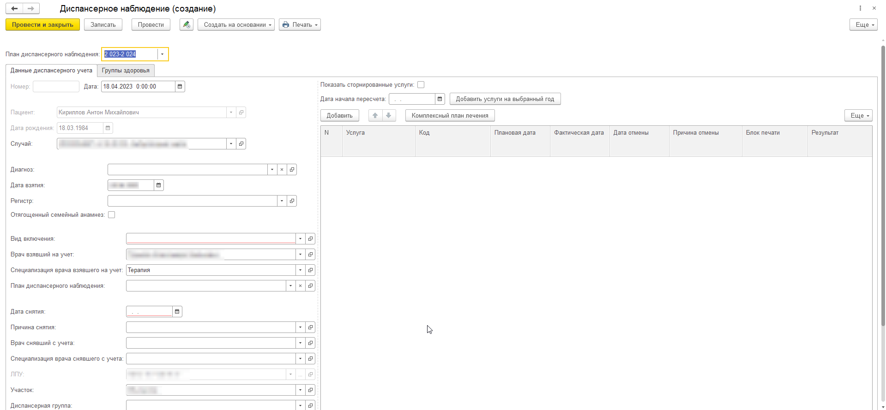
Рисунок 2 – Документ «Диспансерное наблюдение»
Создана кнопка «Рассчитать», с помощью данной кнопки выводится информационная сводка по пациентам на участке или по врачу, взявшему на учет следующие данные:
Раскладка пациентов на ДН:
- количество пациентов на ДУ, всего;
- из них женщин;
- из них женщины в возрасте от 18-42;
- из них мужчин;
- из них дети от 0-14;
- из них дети от 15-17.
Раскладка по последнему результату исследования СD4:
- количество пациентов, всего;
- всего 0-100;
- всего 201-349;
- женщин 0-100;
- женщин 101-200;
- женщин 201-349;
- мужчин 0-100;
- мужчин 101-200;
- мужчин 201-349.
Раскладка по последнему результату ПЦР:
- количество пациентов на ДН всего;
- из них с вирусной нагрузкой <= 500 коп/мл;
- мужчин с результатом(CD4 > 500);
- женщин с результатом(CD4 > 500);
- СD4 350- 499 (мужчин и женщин);
- СD4 199100;
- СD4 99-50;
- СD 4 < 50.
Раскладка по по коду МКБ -10:
- количество пациентов на ДН, всего;
- В20 - В24.
Раскладка по стадиям:
количество пациентов на ДН, всего;
- I А;
- II Б;
- II В;
- III;
- IV А;
- IV Б;
- IV В;
- Не установлена;
- Нет данных.

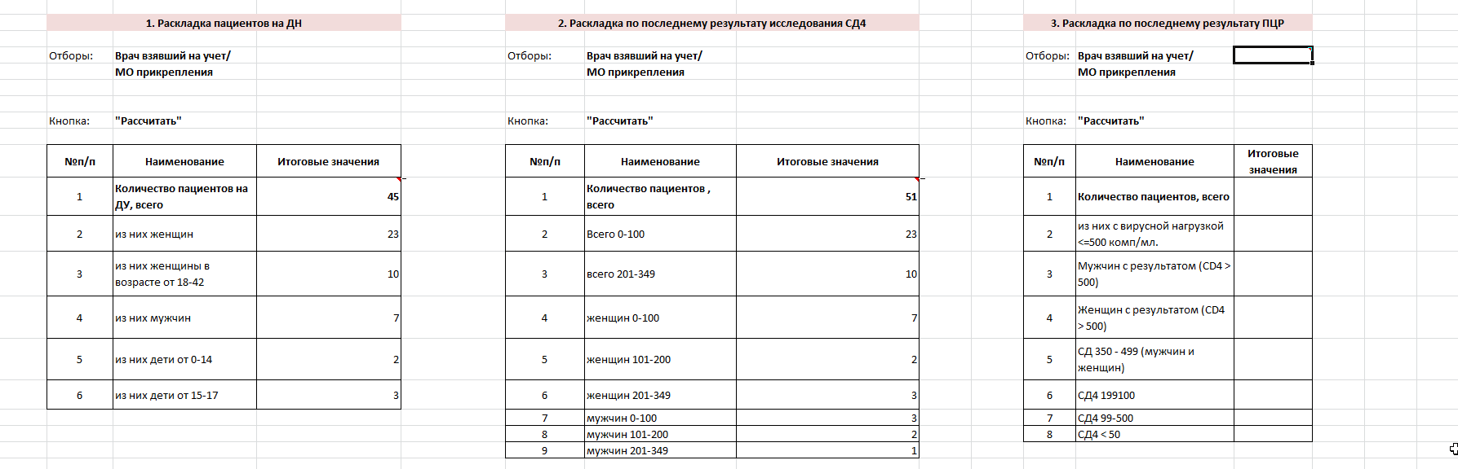
Рисунок 3 – сформированные данные по кнопке «Рассчитать» - «Раскладка Раскладка пациентов на ДН», «Раскладка по последнему результату исследования СД4», «Раскладка по последнему результату ПЦР»,
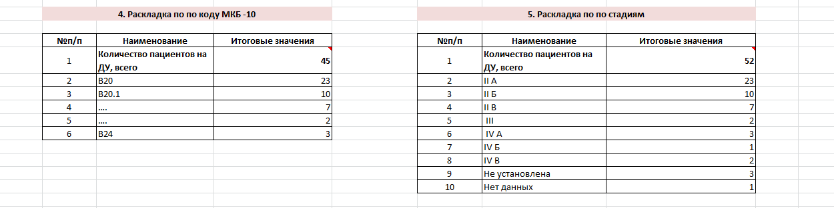
Рисунок 4 – сформированные данные по кнопке «Рассчитать» - «Раскладка по по коду МКБ -10», «Раскладка по стадиям»
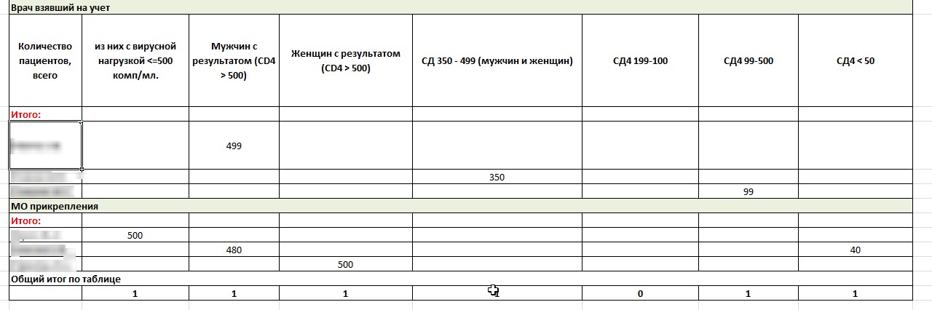
Рисунок 5 – сформированные данные по кнопке «Рассчитать» - общая раскладка с выводом ФИО пациентов

